ПИШПЕК
Бул доор боюнча маалымат азырынча табыла элек
42.87052, 74.60698

Фотография пока не добавлена
КЫРГЫЗЧА
Бул доор боюнча маалымат азырынча табыла элек.

ФРУНЗЕ
Дзержинкадагы үй. Петровдун сүрөтү
42.87052, 74.60698
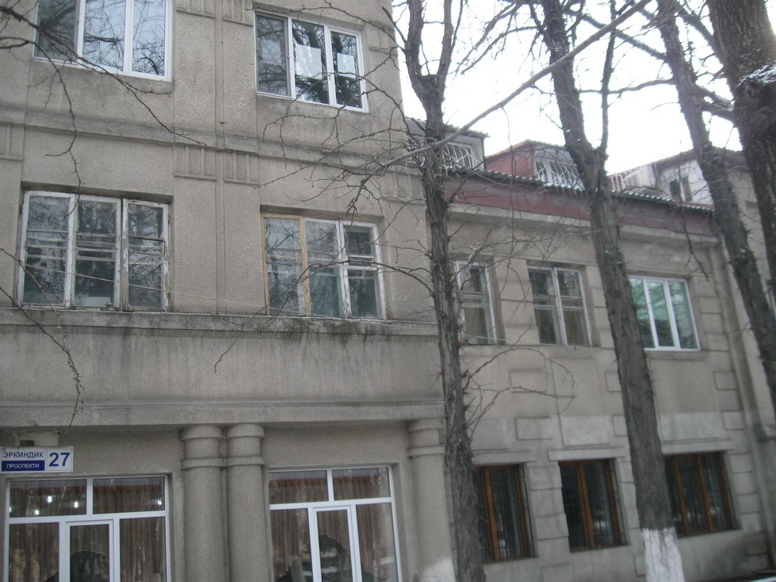
Дом на Дзержинке. Фото Петрова
КЫРГЫЗЧА Дзержинкадагы үй. Петровдун сүрөтү
﻿ Дзержинкадагы үй Дзержинкадагы конструктивизм элементтери бар үй. Шаардагы 30-жылдары курулган алгачкы 2 кабаттуу турак жайлардын бири. 1941-жылы узартылган ЗАГС архиви болуп саналат. Кезинде журналист Александр Тузов “биз бардыгыбыз 1941-жылыбыз” деп жазган... Дал ушул дубалдардын артында шаардын дээрлик ар бир жашоочусу тууралуу маалыматтар бар. Владимир Петровдун фотосу.
Булак: https://bimap.su/description/frunze/303_ZAGS.txt · BIMAP
Фотографии и материалы принадлежат их авторам; лицензия не указана

БИШКЕК
Бул доор боюнча маалымат азырынча табыла элек
42.87052, 74.60698

Фотография пока не добавлена
КЫРГЫЗЧА
Бул доор боюнча маалымат азырынча табыла элек.

